Domáce úlohy z matematiky
od 11. 01. 2021 do 15. 01. 2021

Meno a priezvisko:
Trieda - ročník: VIII. B – 8. ročník
Vypracovala: Mgr. Kamila Gábor Lörincová
1. Prečítaj čísla.
2. Usporiadaj a vypíš čísla z predchádzajúceho príkladu od najmenšieho po
najväčšie.

3. Napíš, koľko peňazí je v každom prasiatku.
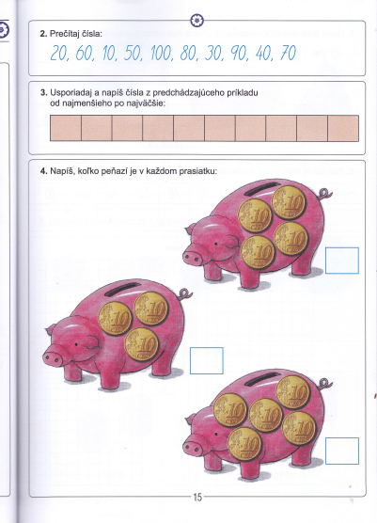

4. Pod každé číslo napíš desiatkové číslo, ktoré je hneď pred daným číslom:
1. Napíš čísla ako súčty desiatok:

2. Vyfarbi príslušný počet štvorčekov podľa čísel:
3. Napíš obrátený číselný rad (od najväčšieho po najmenšie číslo):

1. Počítaj a zapíš desiatky:

2. Napíš, ktoré číslo má:
3. Napíš, ktoré desiatky sú pred číslom:
1. Napíš číslom:
2. Napíš, ktoré desiatky sú za číslom:

3. Dopíš na plot chýbajúce čísla:

1. Znázorni mincami počet:
2. Doplň čísla do číselného radu:
3. Vypočítaj príklady:

4. Porovnaj čísla >, <, =.

